Муниципальное бюджетное учреждение дополнительного образования
«Дом детского творчества»
Сакмарского района
461420
Оренбургская область,
Сакмарский район,
с. Сакмара, ул. Советская, д. 20

Представление опыта работы в объединении
«Заступники леса»
Выполнил:
педагог дополнительного
образования I категории
Дроздова Людмила Алексеевна

Сакмара, 2018
Содержание
1. Введение 3
1.2. Цель…………………………………………………………………………...3
1.3. Задачи…………………………………………………………………………3
1.4. Ожидаемые результаты………………………………………………………4
2. Основная часть 4
2.1. Работа с детьми по изучению лесов Сакмарского района…………………4
2.2. Привлечение людей к лесоохраной деятельности…………………………7
2.3. Результаты привлечение людей к лесоохраной деятельности…………….8
2.4. Мониторинг познавательной деятельности учащихся…………………….8
2.5. Результаты диагностики познавательной деятельности………………….10
3. Заключение 12
3.1. Выводы…………………………………………………………………...….13
4. Приложение 14

1. Введение
Сакмарский район обладает наиболее густой сетью выявленных природных достопримечательностей в области.
Большая часть леса Сакмарского района находится в пойме Сакмары.
В урочище Сухая Грива, расположенное на левобережье Сакмары в 2,5 км от райцентра, преобладает липа мелколистная, а дуб занимает менее 10% древостоя и немного черемухи. Также можно встретит лесные яблони, вишню, сливу, в единичных случаях – грушу. Насаждениям более 60 лет.
В глубине леса местность хорошо выражена кустарниковым ярусом из боярышника кроваво-красного, калины обыкновенной, жостера слабительного, спиреи городчатой, шиповника коричного, караганы. Основу лесного травостоя образуют ежевика сизая, ландыш майский, крапива двудомная. На лугово-степных опушках обычны мышиный горошек, смолка клейкая, зопник клубненосный, морковник обыкновенный, земляника зеленая.
Мой дедушка Серяев Пётр Иванович почти 40 лет был директором Сакмарского лесхоза. Вместе со своей командой выращивал саженцы на питомнике, оберегал леса, старался, чтобы лес стал более густым. Поэтому с детства я приучена беречь лесные массивы.
В настоящее время леса Сакмарского района сильно страдают от выпаса скота, бессистемных рубок, пожаров, а также большое количества отходов. Многие люди не предполагают сколько вреда наносят лесу, а дети не подозревают сколько в нём объектов для исследования. Я перед собой поставила цель.
  - Цель.
Организовать работу в МБУДО «Дом детского творчества» с. Сакмара, направленную на природоохранную деятельность леса и формирование лесоэкологической культуры обучающихся.
1.2. Задачи:
1. Провести анкетирование среди учащихся школ Сакмарского района
2. Сформировать объединения по интересам детей и возрастной категории: 5-7 лет, 8 – 11 лети 12 – 17 лет.
3. Выбрать наиболее оптимальные методы преподавания.
4. Расширить знания учащихся о лесных экосистемах.
5. Приобщить учащихся к практической и исследовательской деятельности.
6. Провести с обучающимися агитацию и пропаганду, направленную на лесоохрану.
7. Воспитывать у детей бережное отношение к лесам края.
8. Проанализировать результат.
9. Сделать выводы.
1.3. Ожидаемые результаты:
К изучению леса, а также природоохранной деятельности будут привлечены не только дети дошкольного и школьного возраста, но и взрослые люди (родители детей, педагоги, учителя). Воспитание детей экологически грамотными даст возможность улучшить состояние окружающей среды. А проводимые исследования расширят кругозор и позволят наиболее полно выявлять, а затем развивать интеллектуальные и творческие способности детей.
2. Основная часть.
2.1. Работа с детьми по изучению леса Сакмарского района.
Теоретическая и практическая подготовки юных исследователей леса осуществляется в рамках дополнительных общеобразовательных общеразвивающих программ «Воспитание основ экологической культуры» (6-8 лет), «Фабрика юного эколога» (8-12 лет) и «Юный исследователь» (12 – 17 лет).
В начале своего профессионального пути мне было трудно убедить детей в необходимости данной работы. Они не видели необходимости в этом, а у кого – то просто не было желания. Поэтому, когда я набираю детей в объединение, сразу провожу анкетирование с целью получения информации о желании помочь природе.
Затем приглашаю посетить лес с целью отдыха (поход, экскурсия и т. д.).
Мы приходим в нужное место в лесу (по заранее разработанному мною маршруту), а там либо много отходов, либо вид от недавно случившегося пожара, либо погибающий муравейник и т. п. Ребята начинают сами искать и предлагать пути решения данной проблемы.
По программе «Воспитание основ экологической культуры» работаю с 2005 года. Она составлена с учётом возрастных психолого-физиологических особенностей ребёнка. Ориентирована на детей дошкольного возраста. Рассчитана на 1 год обучения.
Дети знакомятся с объектами окружающей среды, лесной экосистемой нашего района, а также проблемами окружающей среды. Занятия проходят в основном в игровой форме. Дети не только знакомятся с объектами природы, но и расширяет кругозор, наблюдательность, мышление, внимание. Ребята становятся добрее, начинают относиться к природе бережнее, с любовью. Формы обучения на занятиях объединения «Воспитание основ экологической культуры»: фронтальная, групповая, коллективная. По месту проведения занятия - аудиторные и внеаудиторные. Аудиторных занятий больше, чем внеаудиторных. Методы обучения подбираю для дошколят, исходя из их интересов – беседа, рассказ, просмотр тематических мультфильмов, проведение тематических игр, также провожу много простейших исследований, практические работы, экскурсии (в лес, лесопосадки, в МЧС), викторины. Так как многие дети данного возраста еще не умеют писать и читать, свои выводы и результаты фиксируют в виде рисунков (Приложение 1).
После освоения курса программы «Воспитание основ экологической культуры» дети переходят на другую ступень – «Фабрика юного эколога» (двухгодовая общеобразовательная общеразвивающая программа), которая способствует экологическому образованию детей, продолжение знакомству с лесными массивами, приобретению новых знаний и умений, а также использование уже имеющихся навыков исследовательской и практической деятельности в лесу. Формы обучения на занятиях объединения «Фабрика юного эколога»: фронтальная, групповая, индивидуальная, коллективная. По месту проведения занятия - аудиторные и внеаудиторные. По программе больше запланировано аудиторных занятий, но фактически проводится больше внеаудиторных (в дополнение к программным часам). На данном этапе также часть занятий провожу с элементами тематических игр, также посещаем часто районную библиотеку, чтобы познакомиться с виденьем природы поэтов и писателей (Приложение 2). Запланировано много экскурсий и исследований, которые проводим по чётко разработанному мною плану. Эксперименты не объёмные, работы оформляем в виде дневников наблюдений. Большое значение уделяем акциям «Покорми птиц», «Птичьи домики», «Чистые берега», «Чистый лес», «Пожару нет», «Муравейник», «Живи, Родник» и т. д. (Приложение 3). Но в отличие от предыдущего уровня, у ребят больше самостоятельной работы.
На следующей ступени обучения – обучение по программе «Хочу быть волшебником» (3 года обучения) - педагог является только указателем «правильного пути». Ребята под моим руководством выбирают объект исследования в лесу, предлагают провести эксперименты, делают выводы, оформляют работы. Также разрабатывают рекомендации по проведению лесозащитных акций, помогают не только провести, но и организовать мероприятия по данной тематике.
Формы обучения на данном этапе используются: индивидуальная, групповая, коллективная. Внеаудиторной работы больше, чем аудиторной.
Методы обучения: частично - поисковый, практический и исследовательский, а также экскурсии, «круглые столы», диспуты и т. д.
На каждом этапе обучения очень большое внимание уделяю практической и исследовательской деятельности. Перед тем, как выйти нам в лес, составляю маршрут, с ребятами ставим цель посещения леса, разрабатываем план работы. Предлагаем пойти с нами родителей (Приложение 4). В близлежащий лес идем пешком. Если леса отдаленные, ребята 6-8 лет устают. В таких случаях планируется не поход, а поездка в лес. предполагается провести исследовательские работы, для этого группу делю по 5 – 6 человек и назначаю каждой - свой день посещения леса. Работаем по-разному: либо все, либо группа получает свою тему исследования, старшеклассникам предлагаю работать каждому по отдельной теме.
Исследование проводим на такие темы: «Разнообразие грибов», «Зачем природе поганки?», «Как отличить съедобные грибы от несъедобных», «Лекарственные растения», «Зависимость здоровья человека от посещения леса», «Влияние шума на животные и растения» и т. д. (Приложение 5). Также проводим много экологических праздников «День рождение Леса», «Моя любимая полянка», «Праздник муравьёв» и др.
По моим наблюдениям теоретическое изучение детьми разнообразия лесов не дает нужных результатов. Здесь необходима огромная практическая деятельность. Данные знания дети должны усваивать через практическую работу. Поэтому я строю свои занятия так, чтобы ребята могли видеть свой результат и уметь анализировать его. Если по погодным условиям или другим причинам не получается организовать посещение леса, необходимо разработать сценарий занятия таким образом, чтобы условия максимально приблизить к занятию в лесу, т. е. создать искусственную поляну, лес, лесопосадку и др. (Приложение 6). Также ребята должны видеть пользу, не только оказанную окружающей среде, но и себе (пребывание на свежем воздухе, получение огромного количества знаний, занятие исследовательской деятельностью и укрепление собственного здоровья).
2.2. Привлечение людей к лесоохраной деятельности.
Разрабатываем рекомендации по защите леса для жителей с. Сакмара, буклеты с проведением акций, информационные листы. Разносим по почтовым ящикам жителей с. Сакмара. Стараемся привлечь как можно больше людей к изучению и сохранению лесных богатств.
Мои объединения охватывают 18 дошколят, 12 детей начальных классов, 9 подростков. Но мы с помощью различных мероприятий (проведение акций, распространение листовок и буклетов) привлекаем людей к участию охраны леса. Нам систематически оказывают помощь в организации и проведении данных мероприятий РДОО «Союз – 17» (Приложение 7).
С каждым годом количество людей, желающих помочь лесу растет.
2.3. Таблица 1.
Результаты привлечение людей к лесоохраной деятельности
Год | Количество детей 6 -7 лет | Количество детей 8-11 лет | Количество подростков | Количество взрослых
2010 | 5 | 9 | 3 | 11
2011 | 7 | 11 | 7 | 23
2012 | 7 | 12 | 8 | 25
2013 | 10 | 17 | 11 | 32
2014 | 11 | 21 | 24 | 56
2016 | 26 | 128 | 31 | 72
2017 | 41 | 292 | 48 | 114
2018 | 57 | 307 | 96 | 325

2.4. Мониторинг познавательной деятельности учащихся
Также систематически провожу мониторинг познавательной деятельности учащихся на занятиях «Воспитание основ экологической культуры», «Фабрика юного эколога» и «Хочу быть волшебником» по методике по Г.И. Щукиной, Т.И. Шамовой, которые выделяют четыре уровня познавательной активности, но определяет их не по методам обучения, а по образцу действия: нулевая, воспроизводящая, интерпретирующая и творческая активность. Для каждого уровня описывают психолого-педагогические особенности учащихся:
Нулевой уровень. Учащийся пассивен, слабо реагирует на требования педагога, не проявляет желания к самостоятельной работе, предпочитает режим давления со стороны.
Низкий уровень. Воспроизводящая активность. Характеризуется стремлением учащегося понять, запомнить и воспроизвести знания, овладеть способом его применения по образцу. Этот уровень отличается неустойчивостью волевых усилий ребёнка, отсутствием интереса к углублению знаний, отсутствием вопросов типа: «Почему?».
Средний уровень. Интерпретирующая активность. Характеризуется стремлением учащегося к выявлению смысла изучаемого содержания, стремлением познать связи между явлениями и процессами, овладеть способами применения знаний в измененных условиях. Характерный показатель: большая устойчивость волевых усилий, которая проявляется в том, что учащийся стремится довести начатое дело до конца, при затруднении не отказывается от выполнения задания, а ищет пути решения.
Высокий уровень (творческий). Характеризуется интересом и стремлением не только проникнуть глубоко в сущность явлений и их взаимосвязей, но и найти для этой цели новый способ. Характерная особенность – проявление высоких волевых качеств учащегося, упорство и настойчивость в достижении цели, широкие и стойкие познавательные интересы.
Результаты мониторинга представлены частично и в обобщённом виде в таблице 2.

2.5. Таблица 2. Результаты диагностики познавательной деятельности по методике Г.И. Щукиной, Т.И. Шамовой
Название программы | Количество детей | Уровни познавательной активности | Количество детей | Уровни познавательной активности
Название программы | Количество детей | В начале обучения по программе | Количество детей | В конце обучения по программе
«Воспитание основ экологической культуры»  (дети 6-7 лет) | 3 | Нулевой | 1 | Средний уровень
«Воспитание основ экологической культуры»  (дети 6-7 лет) | 3 | Нулевой | 2 | Высокий уровень (творческий)
«Воспитание основ экологической культуры»  (дети 6-7 лет) | 5 | Низкий уровень | 2 | Средний уровень
«Воспитание основ экологической культуры»  (дети 6-7 лет) | 5 | Низкий уровень | 3 | Высокий уровень (творческий)
«Воспитание основ экологической культуры»  (дети 6-7 лет) | 8 | Средний | 3 | Средний уровень
«Воспитание основ экологической культуры»  (дети 6-7 лет) | 8 | Средний | 5 | Высокий уровень (творческий)
«Воспитание основ экологической культуры»  (дети 6-7 лет) | 2 | Высокий (творческий) | 2 | Высокий уровень (творческий)
«Фабрика юного эколога»  (дети 8-11 лет) | 1 | Нулевой | 4 | Средний
«Фабрика юного эколога»  (дети 8-11 лет) | 1 | Низкий | 4 | Средний
«Фабрика юного эколога»  (дети 8-11 лет) | 6 | Средний | 8 | Высокий (творческий)
«Фабрика юного эколога»  (дети 8-11 лет) | 4 | Высокий (творческий) | 8 | Высокий (творческий)
«Хочу быть волшебником»  (подростки) | 1 | Низкий | 9 | Высокий (творческий)
«Хочу быть волшебником»  (подростки) | 2 | Средний | 9 | Высокий (творческий)
«Хочу быть волшебником»  (подростки) | 6 | Высокий (творческий) | 9 | Высокий (творческий)

Из таблице видно, что в объединения приходят дети с разными уровнями познавательной деятельности (в начале обучения по программе). У дошкольников и детей 8-11 лет встречается нулевой уровень познавательной деятельности. Можно сделать вывод о том, что дети пришли либо «за компанию», либо так решили родители. Подростки вступают в объединение осознанно. В конце обучения по программам приходим к тому, что у обучающихся растёт уровень познавательной деятельности. У большинства появляется интерес и стремлением не только проникнуть глубоко в сущность явлений, но и найти для этой цели новый способ. Ребёнок тянется к исследовательской деятельности, ставит перед собой цель, задачи, выдвигает гипотезу, проводит исследование, отстаивает свои взгляды, делает выводы, а также видит проблемы и предлагает пути их решения.

3. Заключение.
Таким образом, на занятиях «Воспитание основ экологической культуры», «Фабрика юного эколога», «Хочу быть волшебником» используются такие виды деятельности, как:
- исследовательские - исследование лекарственных растений, грибов, почвы воздуха леса в разных местах, исследование «Отходы в лесу», «Утилизация свалок рядом с лесом», «Утилизация мусора», «Антисанитария!»;
- игровые - экологические вечера, викторины, игры, квесты;
- познавательные занятия -диспуты, «круглый стол»;
-конкурсные - фото-, видео конкурсы «Леса Сакмарского района», «Лекарственные растения», «Разнообразие грибов»;
- пропагандистская работа. Листовки, буклеты. Фотографируем лесные свалки из бытовых отходов, последствия лесных пожаров и вырубки лесов. Проводим фотовыставки. Публикуем в местной газете, а также приглашаем желающих для участия в акциях: «Чистая река», «Чистый лес», «Не разводи костры в лесу!», «Сохрани лесные богатства», «Муравейник», «Кормушка», «Дуплянка» и т. д.
Мы с детьми ведём не только охранную и исследовательскую деятельность леса, но собираем лекарственные растения, грибы и ягоды. После отправляемся домой, где солим, маринуем и учимся правильно замораживать грибы и ягоды, варим варенье, сушим лекарственные растения (Приложение 8). Затем в течении года, реализуем данную продукцию. На вырученные деньги проводим акцию «Помоги ребёнку» - покупаем канцтовары, школьную форму, продукты питания семьям, находящимся в трудной жизненной ситуации.

3.1. Выводы
1. Провела анкетирование среди учащихся школ Сакмарского района
2. Сформировала объединения по интересам детей и возрастной категории: 5-7 лет, 8 – 11 лети 12 – 17 лет.
3. Выбрала наиболее оптимальные методы преподавания.
4. Расширяю знания учащихся о лесных экосистемах.
5. Приобщаю учащихся к практической и исследовательской деятельности.
6. Провела с обучающимися агитацию и пропаганду, направленную на лесоохрану.
7. Воспитываю у детей бережное отношение к лесам края.
8. Проанализировала результат.
9. Сделала выводы.

4. Приложение.
Приложение 1.
Фото 1. Экскурсия «Причины пожара в лесу».

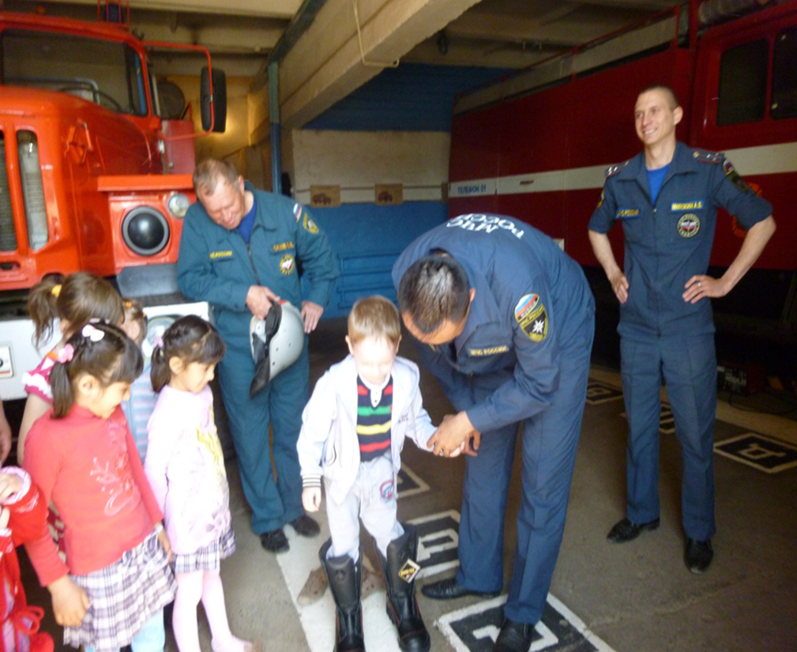

Фото 2. Выводы детей в виде рисунков
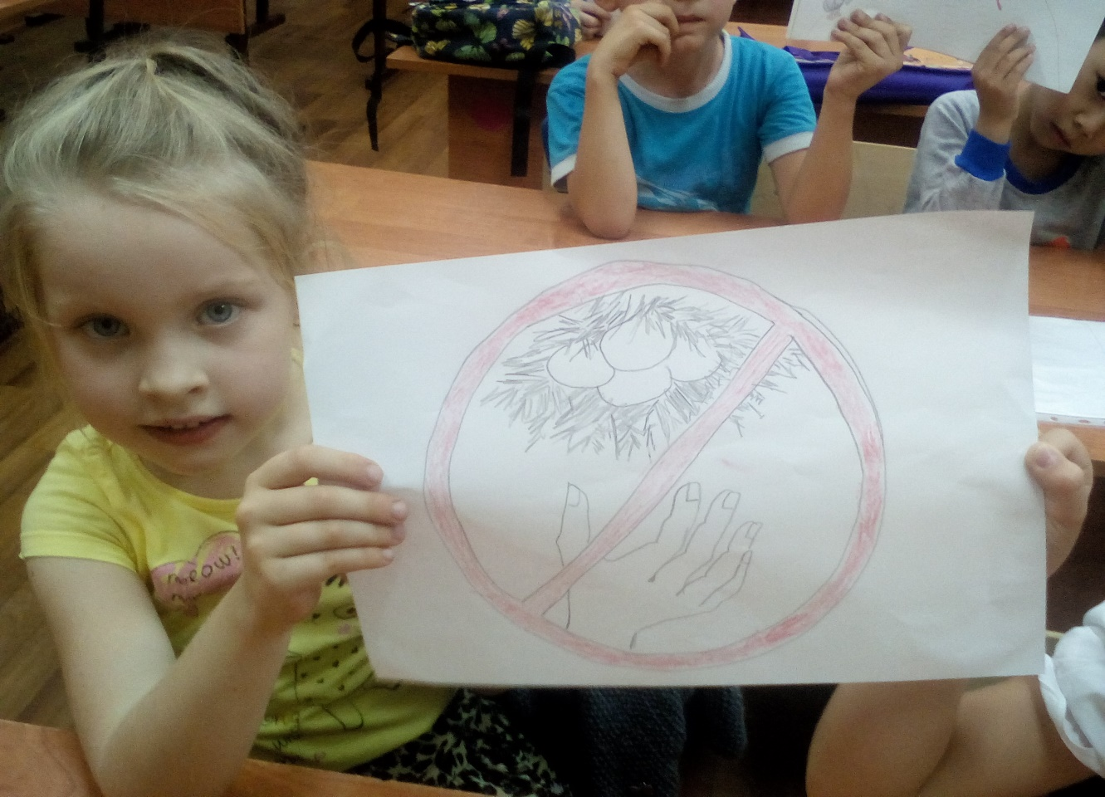
Фото 3. Выводы детей в виде рисунков.
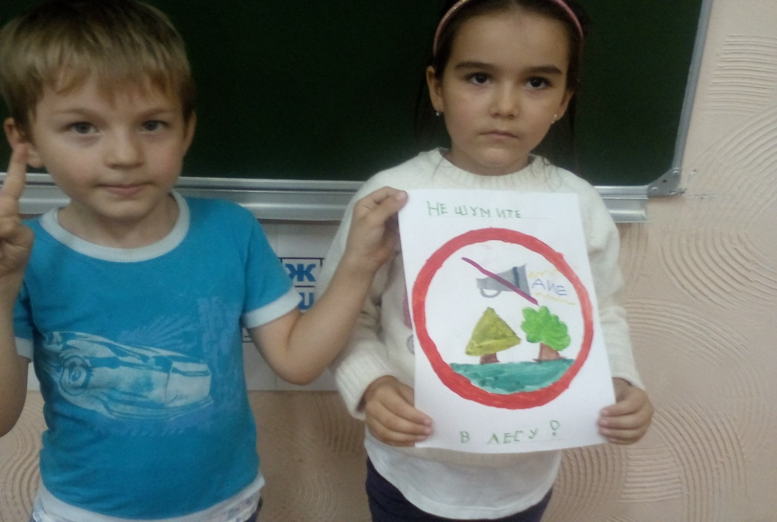

Фото 4. Выводы детей в виде рисунков.
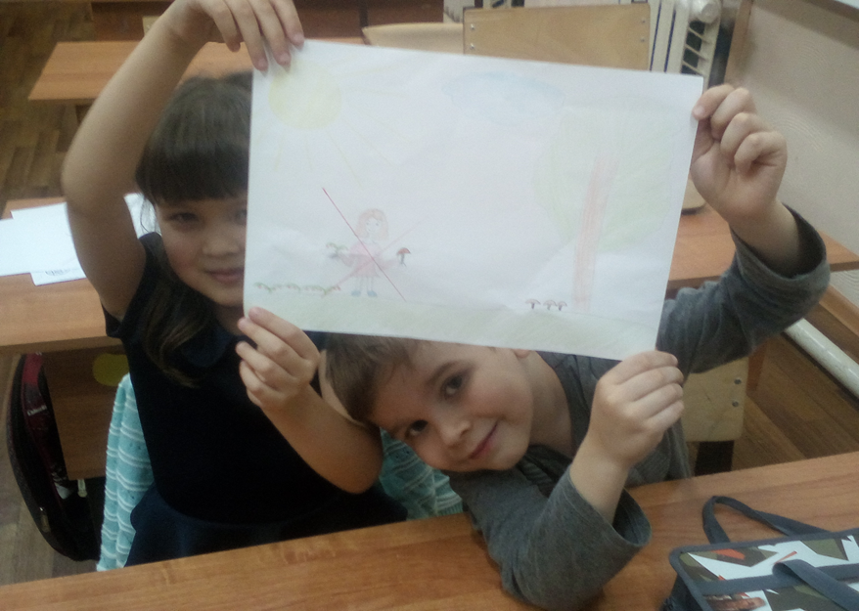
Фото 5. Выводы детей в виде рисунков.
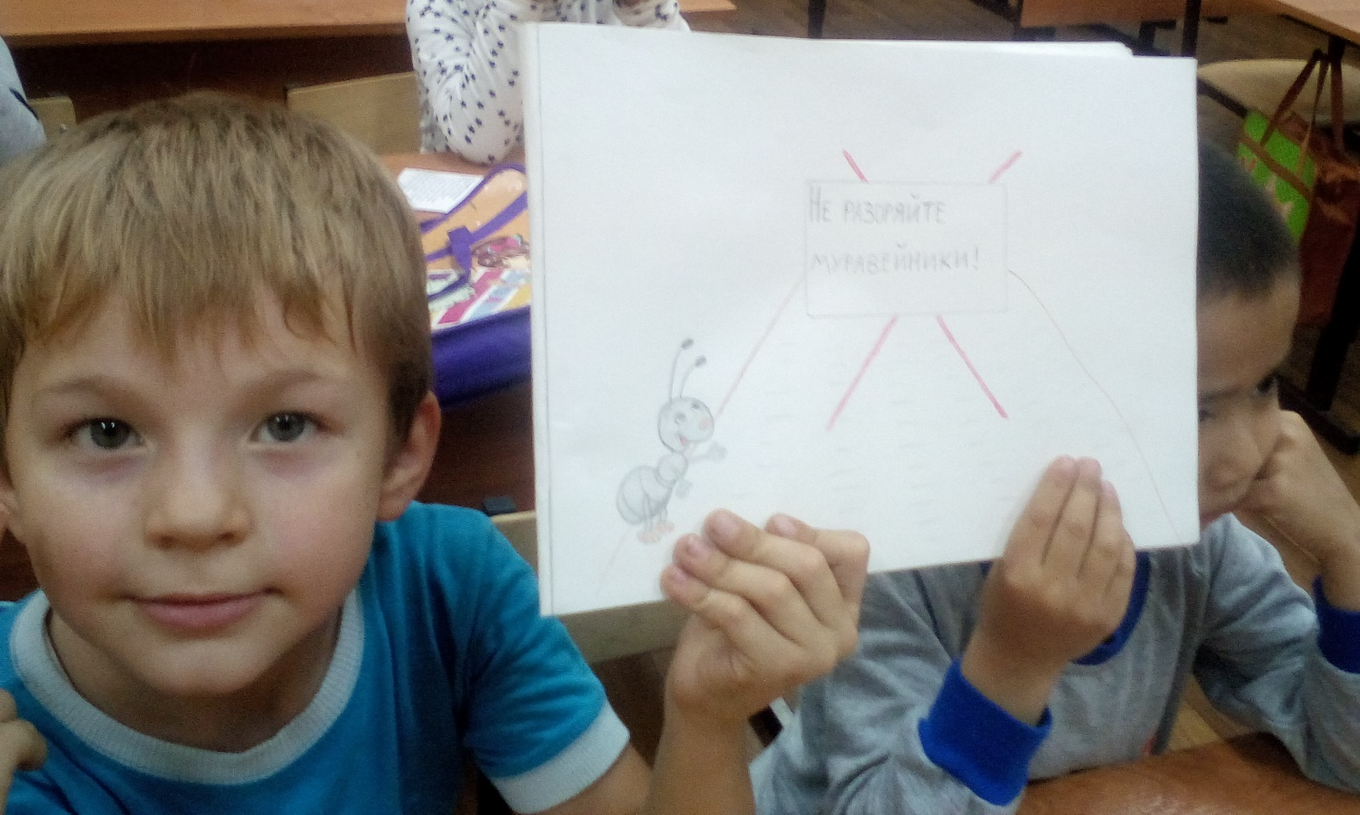

Приложение 2.
Фото 6. Игра «Лесной гость» (на занятие пригласили лесного царя)
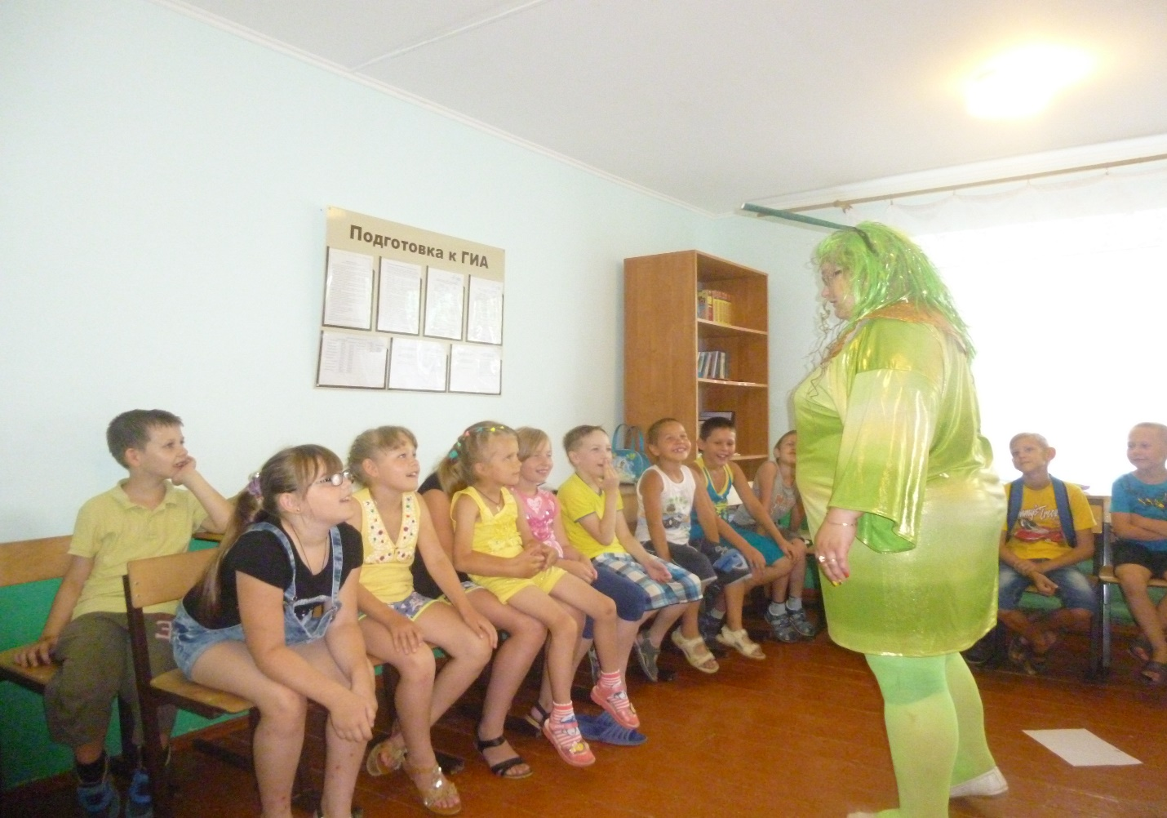
Фото 7. Игра «Лесной гость»
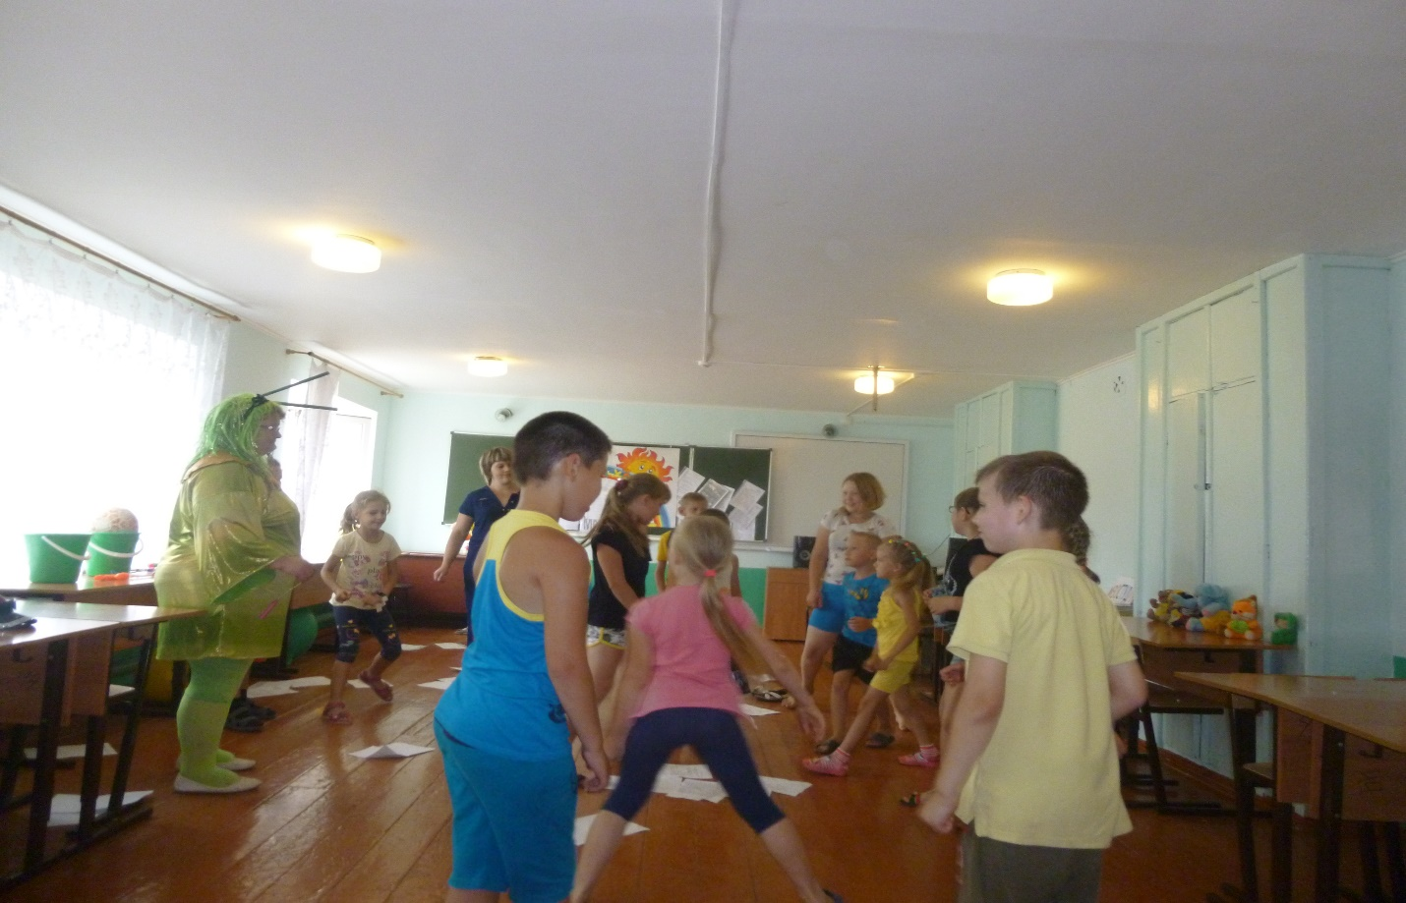
Фото 8. Экскурсия «Сакмарское лесничество»
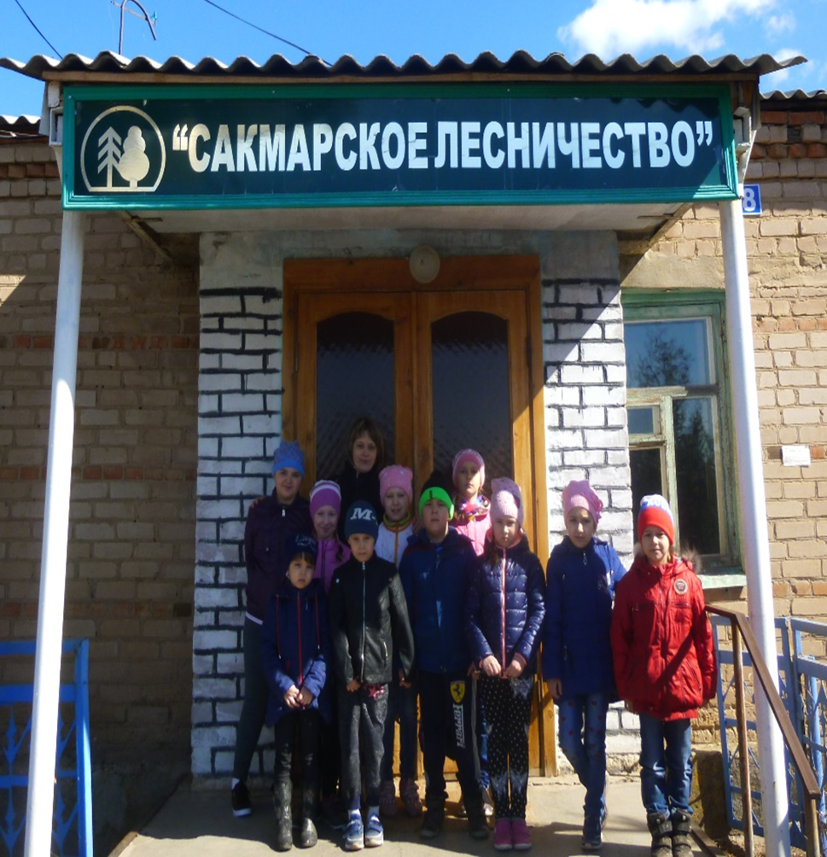
Фото 9. Посещение районной библиотеки.
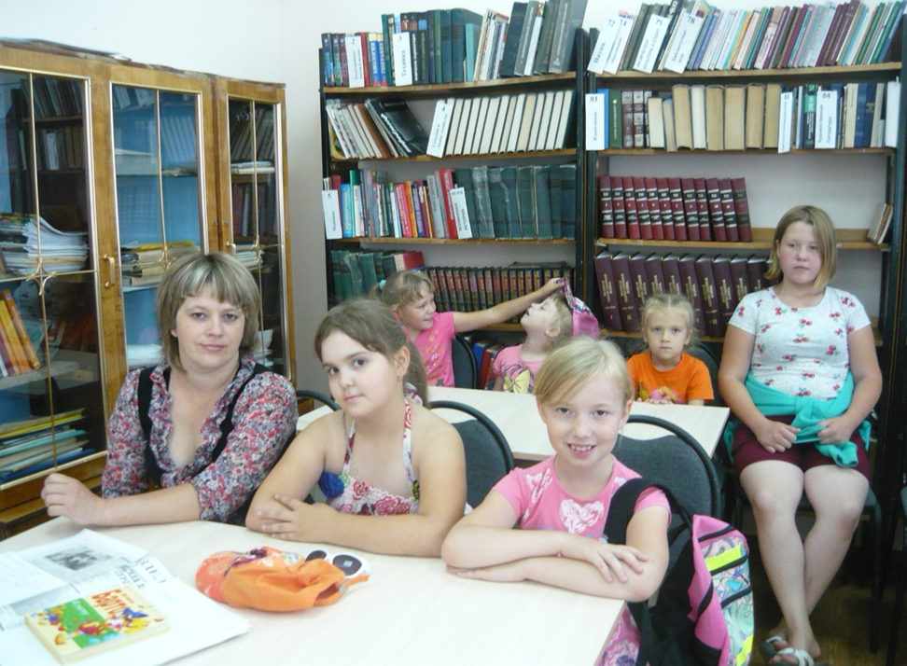

Приложение 3
Фото 10. Подготовка к акции «Кормушка»
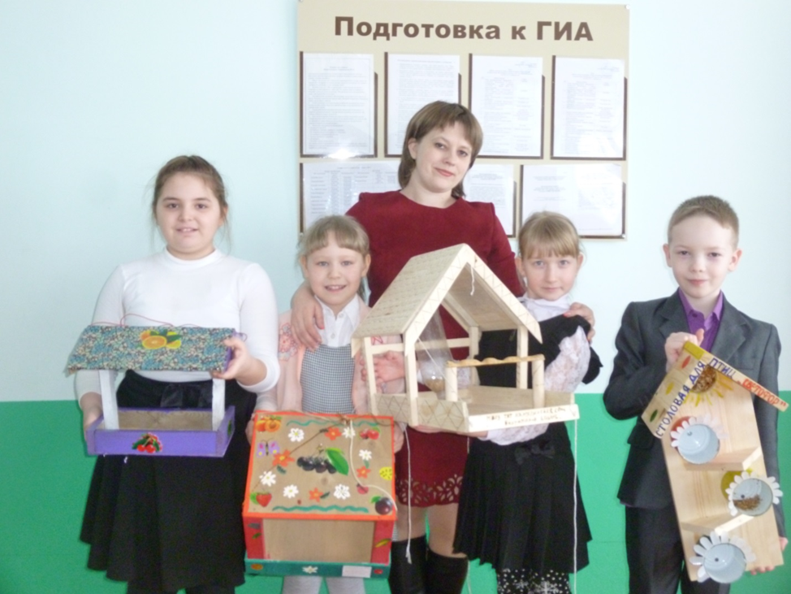

Фото 11. Обнаружение неправильного вывешивания скворечника

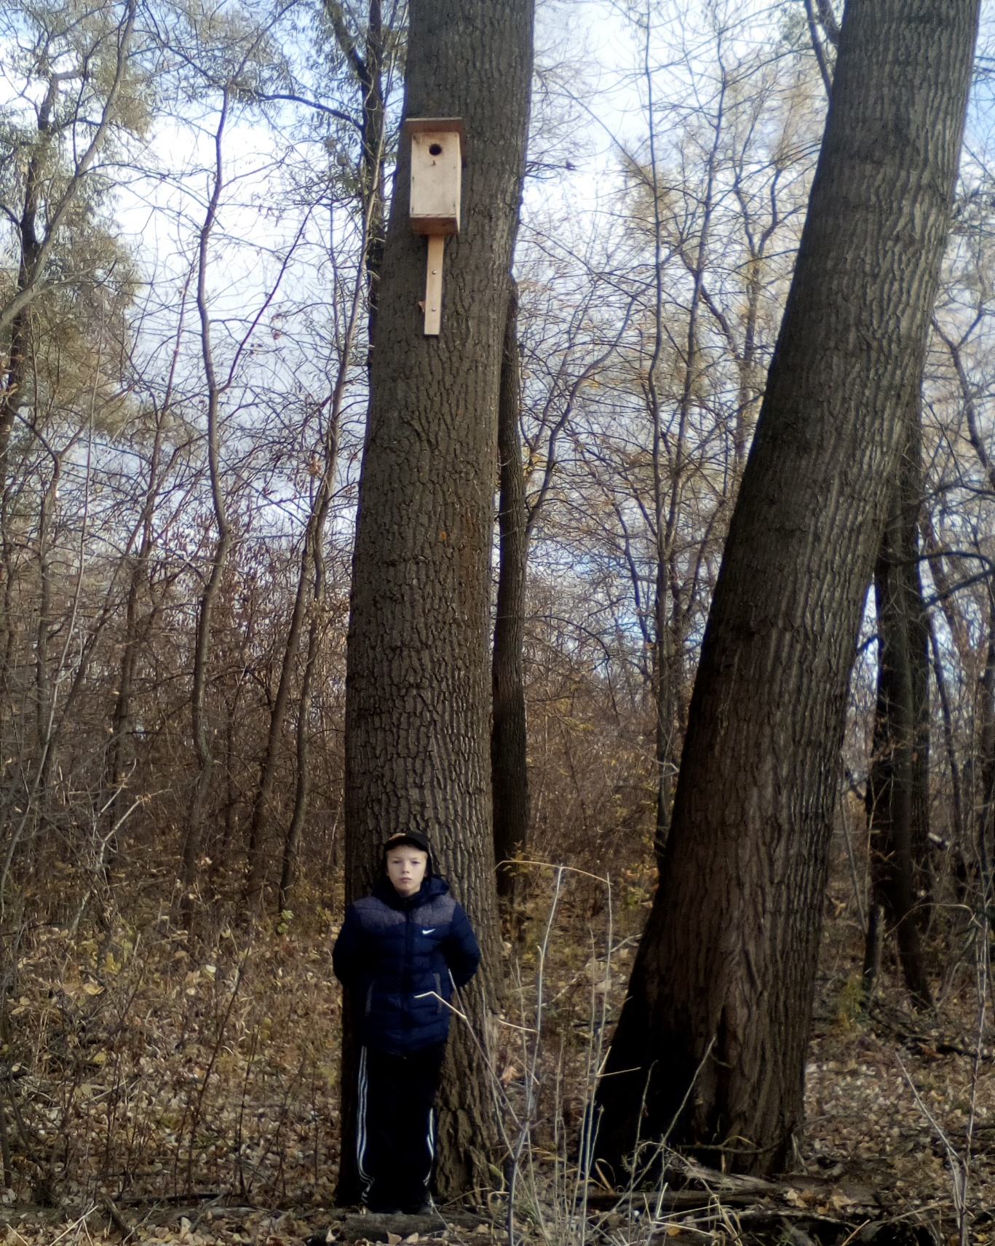

Фото 12. Проведение акции «Живи, Родник»
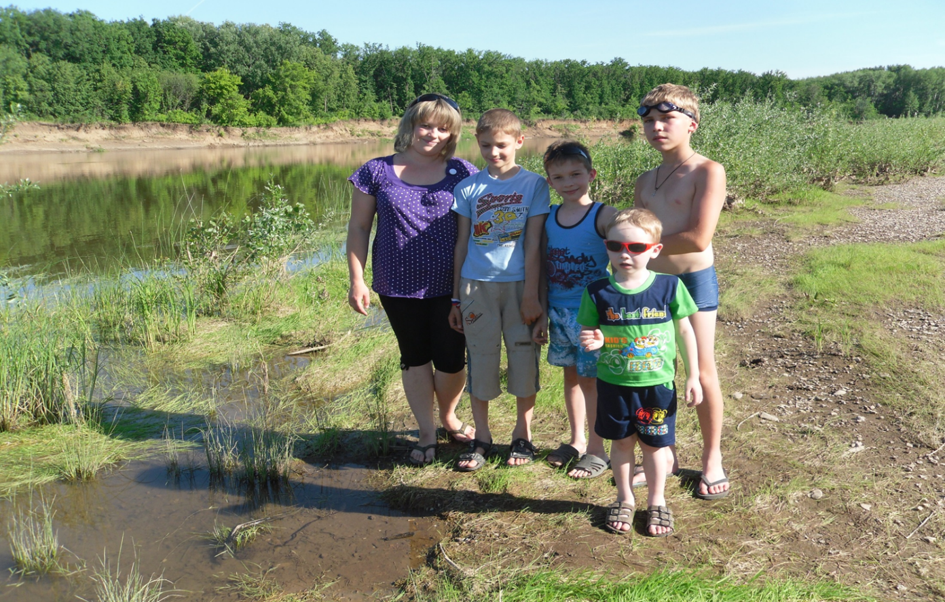
Фото 13. Проведение акции «Живи, Родник»
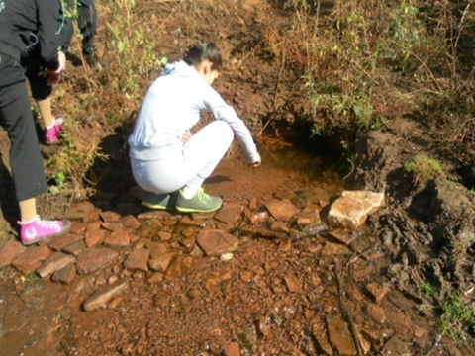

Фото 14. Проведение акции «Чистый лес»
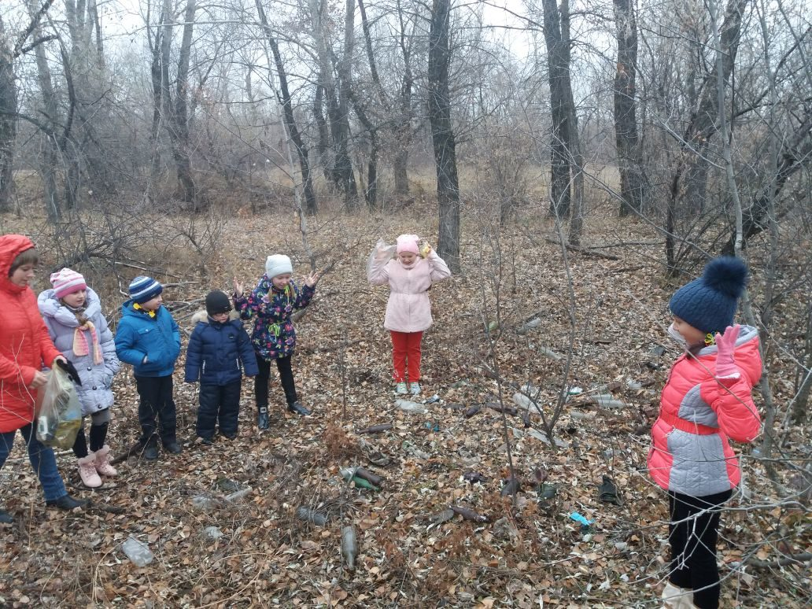
Фото 15. Проведение акции «Чистый лес»
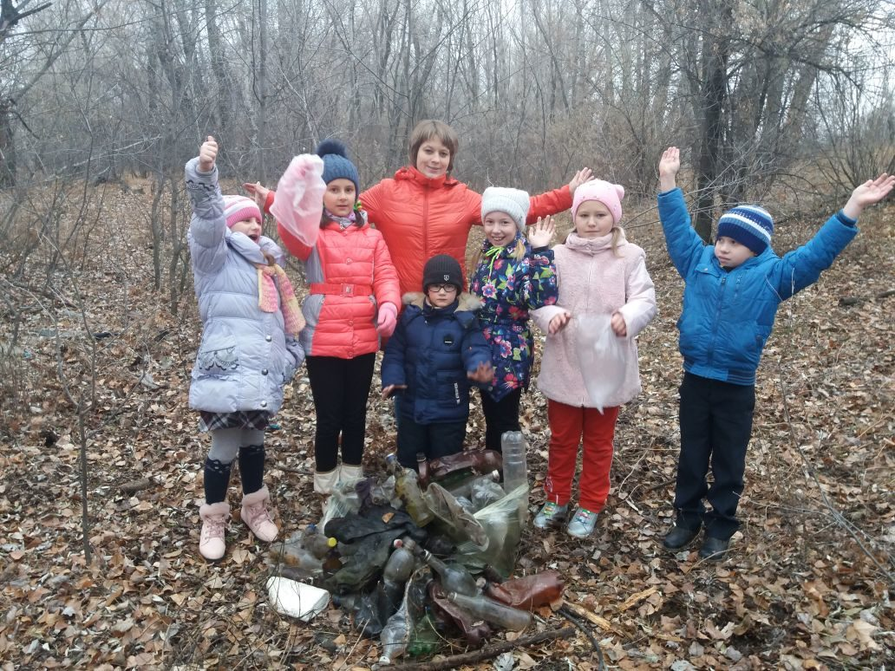

Фото 16. Проведение акции «Чистый лес»
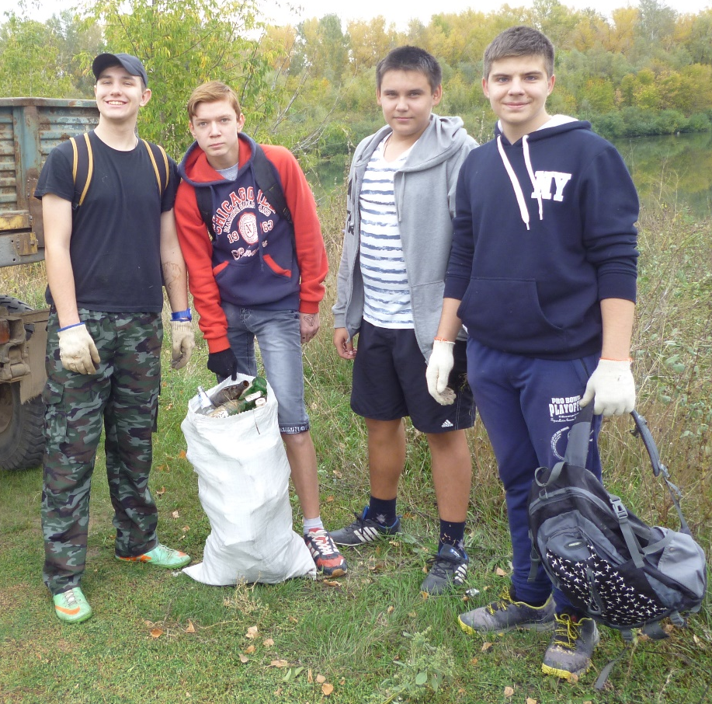
Фото 17. Участие МБОУ «Сакмарская СОШ» в акции «Чистые берега»
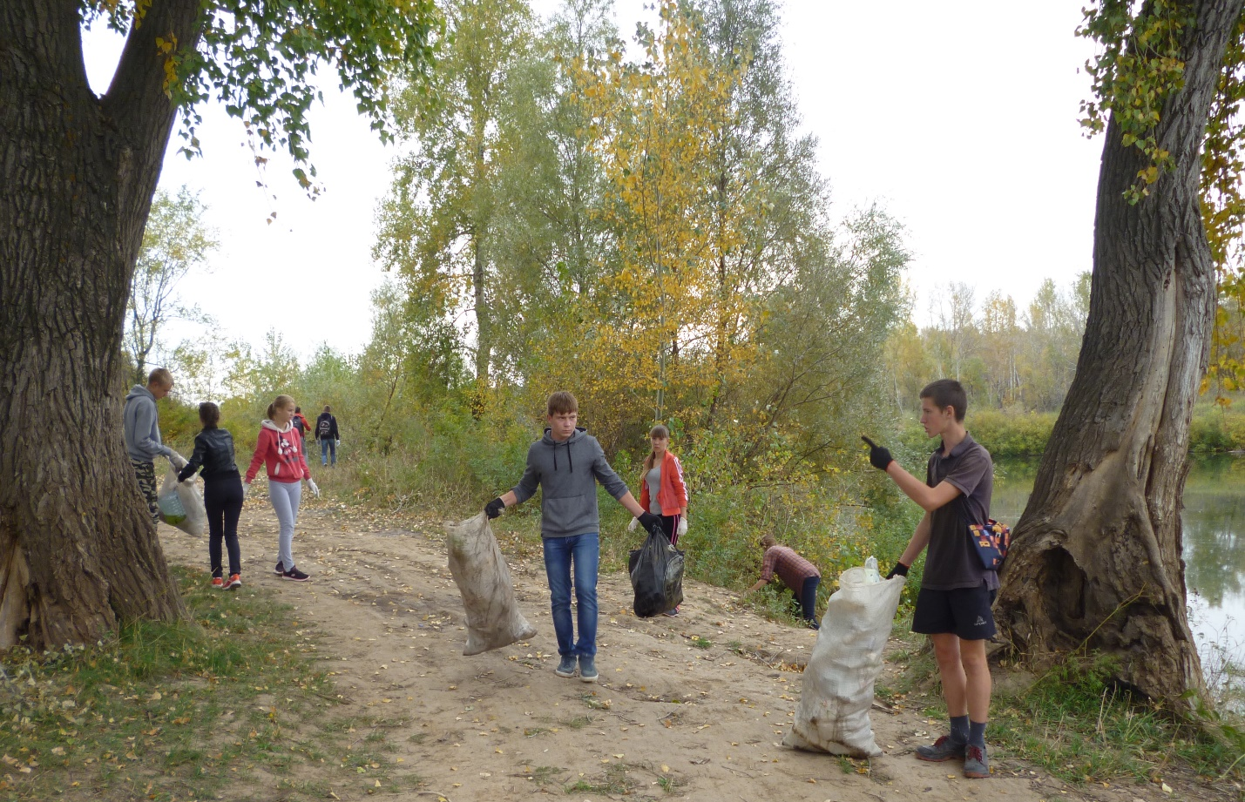

Фото 18. Исследование леса после пожара.
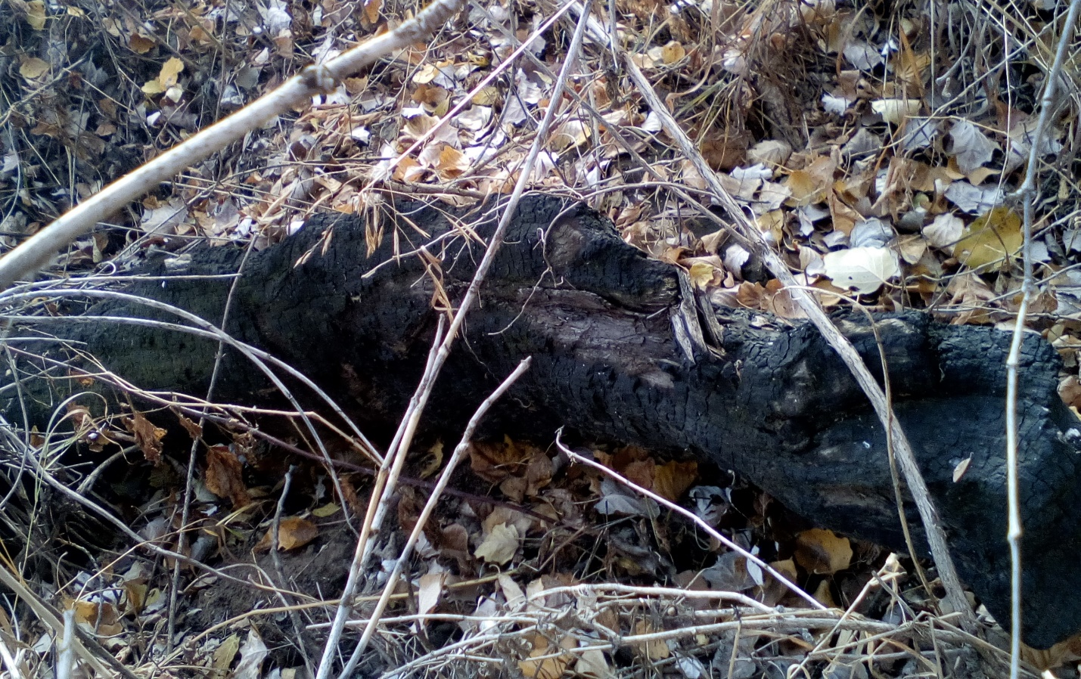
Фото 15. Практическая работа «После пожара».
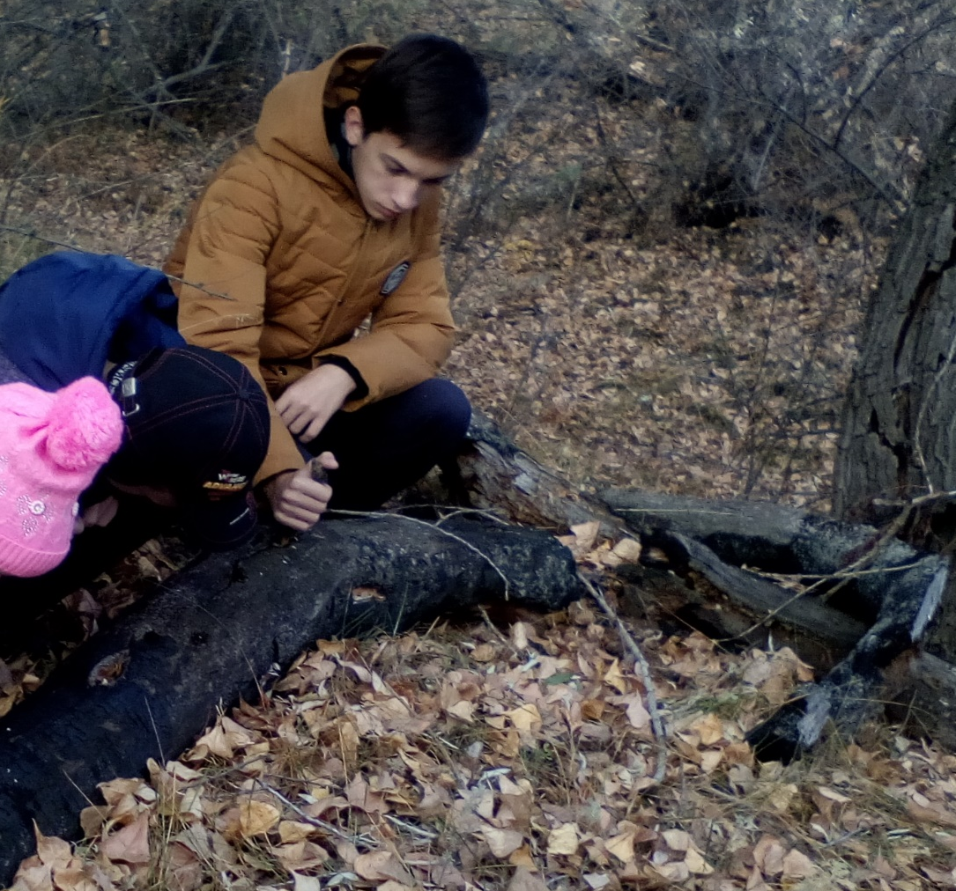

Фото 20. Противопожарная агитация.
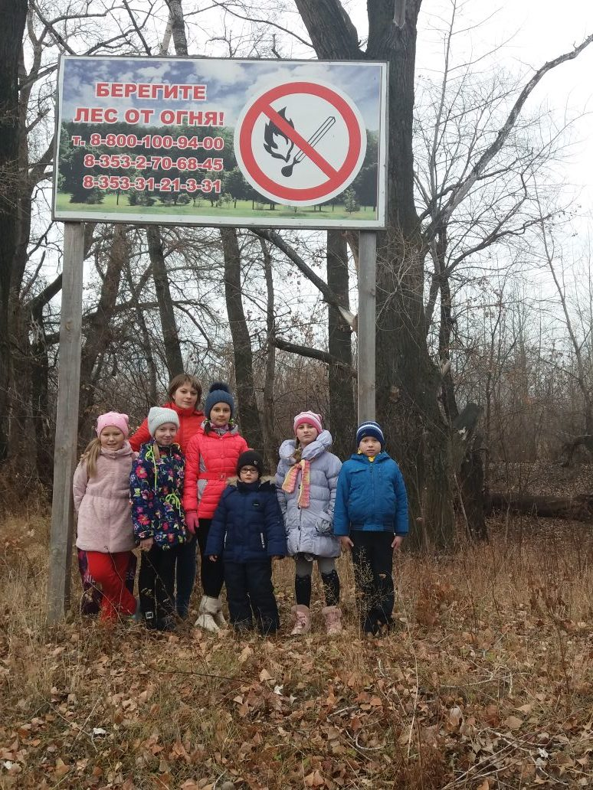

Приложение 4.
Фото 21. Посещение леса с родителями (по пути собрали мусор).
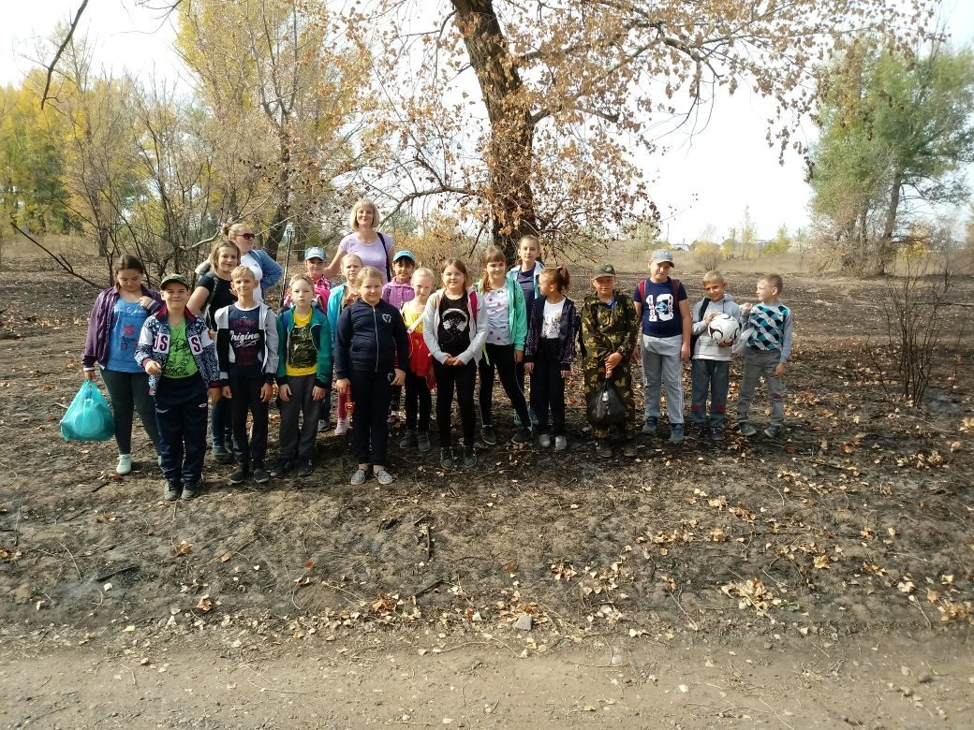

Приложение 5.

Фото 22. Исследование грибов.

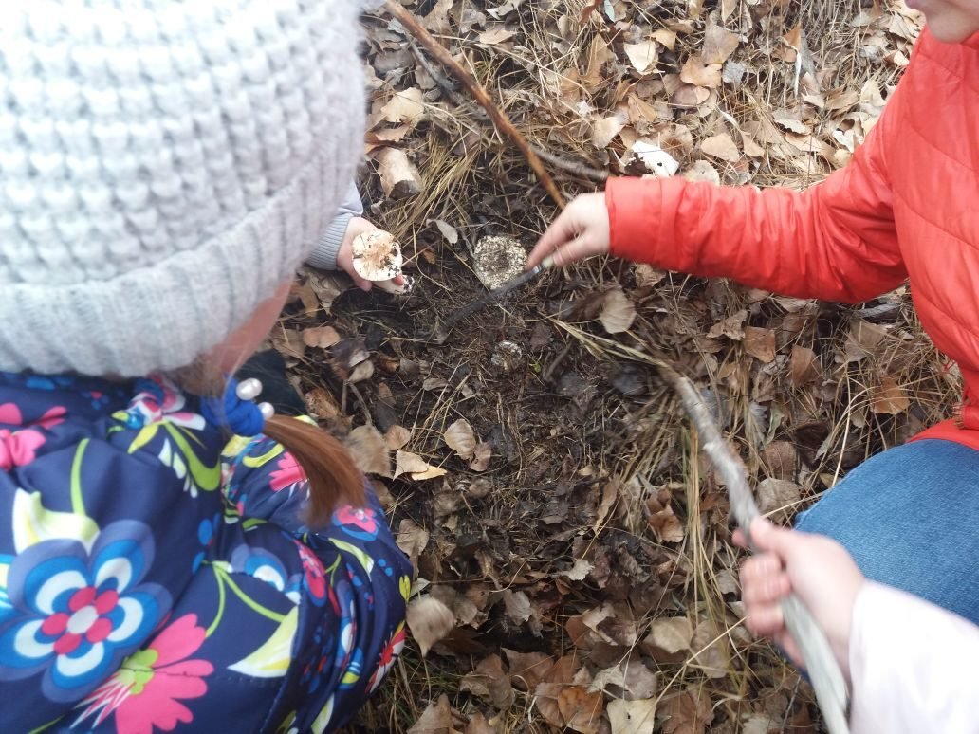

Фото 23. Исследование грибов
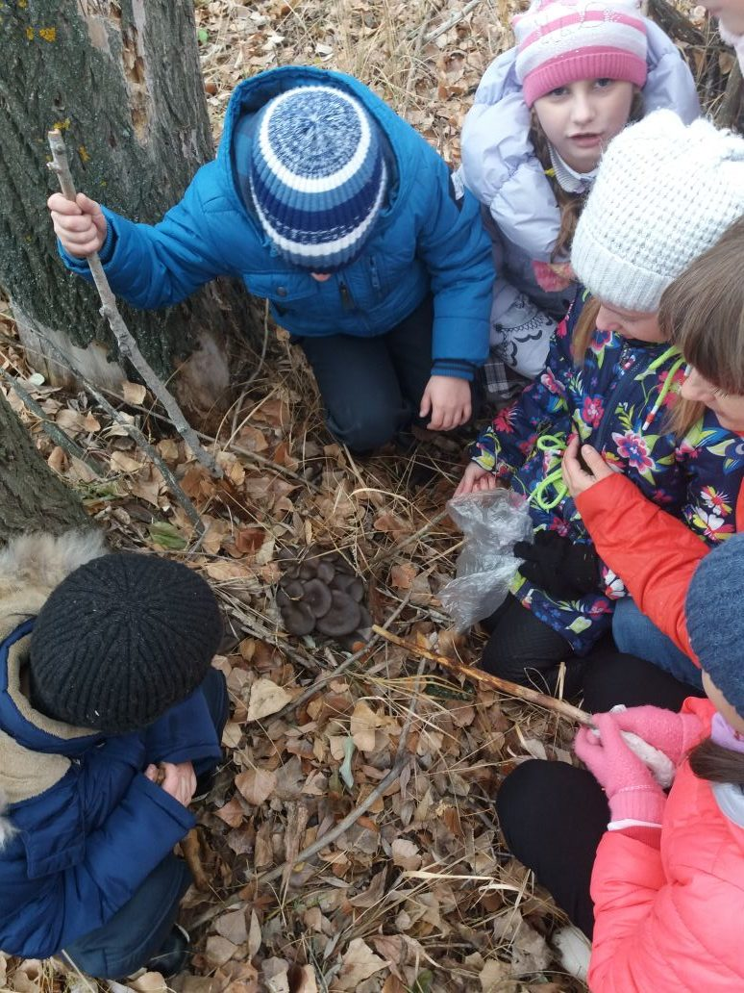

Приложение 6.
Сценарий вводного занятия
Муниципальное бюджетное учреждение дополнительного образования
«Дом детского творчества»

Тема:
«Введение в дополнительную общеобразовательную общеразвивающую программу «Воспитание основ экологической культуры».


Разработал: педагог дополнительного
образования I категории
Дроздова Людмила Алексеевна

Сакмара, 2017 г.
Тема: «Введение в дополнительную общеобразовательную общеразвивающую программу «Фабрика юного эколога».
Цель: формировать мотивацию к занятиям по программе «Воспитание основ экологической культуры».
Задачи:
Воспитательная: воспитывать бережное отношение к окружающему нас миру.
Развивающая: активизировать имеющиеся у детей знания об окружающем мире.
Обучающая: дать общее представление о содержании дополнительной образовательной программы «Воспитание основ экологической культуры»
Форма занятия: занятие - игра.
Обеспечение:
- магнитная доска
- ноутбук
- проектор
- солнышко на магнитах
- письмо от Незнайки
- желуди с заданиями 8 шт.
- бассейн с рыбками
- бабочки 2 шт.
- птицы 3 шт.
- цветы 10 шт.
- искусственные елочки 2 шт.
- ложки одноразовые 60 шт.
- ведро
- бытовые отходы (одноразовые стаканчики, ложки, бумага, фантики от конфет и т. д.)
- пригласительные 8 шт.
- заготовки стебля 10 шт.
- программа «Воспитание основ экологической культуры»
- фотоаппарат
Возраст детей: 6 - 8 лет
Структура занятия:
Вводная часть – 7 мин.
Основная часть – 25 мин.
Заключительная часть – 10 мин.
Итог - 3 мин.
Ход занятия:
Вводная часть
Педагог: Здравствуйте, ребята! Я Людмила Алексеевна – руководитель объединения «Воспитание основ экологической культуры». А вы знаете, что такое экология?
Дети: Это наука, изучающая взаимоотношения между человеком и природой.
Педагог: Верно. Я хочу показать вам настольную книгу, которая будет с нами на каждом занятии. Эта книга волшебная. В ней есть этапы и ступеньки. И если мы пройдем их все, мы станем маленькими волшебниками. А чтобы нам подойти к ступенькам, мы должны обозначить правила поведения на наших занятиях и на природе. Какие правила поведения предлагаете утвердить для занятий?
Дети: Когда один говорит, остальные молчат.
Не выкрикивать.
Без разрешения педагога ничего не трогать.
Если у кого-то что-то не получается, не смеяться.
Не ругаться.
Педагог: А теперь я вас приглашаю в путешествие на волшебную полянку. Но как мы отправимся, если я не знаю ваших имен? Предлагаю поиграть в игру, которая поможет запомнить друг друга.
Сейчас каждый назовет свое имя и предмет, начинающий на эту букву, который - возьмёте с собой на полянку.
(проводится игра).
А теперь в путь!
(дети с педагогом проходят на поляну)
Основная часть.
Педагог: Очень часто к нам на занятие будут приходить разные сказочные герои: Мальвина, Буратино, Малыш и б. Яга. Вот и сегодня хотел прийти Незнайка, но у него появились какие-то проблемы, и он должен был вам передать письмо через своих друзей. Вы его не получали?
Дети: Нет.
Педагог: Где же оно может быть? Смотрите, ребята, под елочкой что-то белеет.
Берем письмо и читаем:
Дорогие ребята!
Пишет вам Незнайка. Я очень хотел попасть на занятие, но появились неотложные дела на Луне. Я обязательно к вам приду, когда улажу все дела. А пока, пожалуйста, помогите мне навести порядок, я хочу завтра пригласить на полянку Кнопочку, сам не успеваю. Задания в желудях под елочкой. Поможете?
Ваш друг Незнайка.
Педагог: Незнайка говорит про какие-то желуди (ищем желуди). Так вот же они! У кого жёлудь №1 читает задание.
Задание 1.
Набери мне большой букет, хочу его подарить Кнопочке.
Педагог: Почему нельзя рвать цветы?
Я предлагаю на полянке отыскать лучик солнышка, который подскажет первое правило. Как заиграет музыка, все танцуют. Как музыка заканчивается, все бегут на свое место, а кого я назову, бежит искать лучик. (Ищем лучик №1)
Задание 2.
Хочу сплести венок из елочных веток, наломай мне их.
(Ищем лучик №2)
Задание 3.
Видел под елочкой красивого зайку, возьми его домой, я потом у тебя его заберу.
(Ищем лучик №3)
Задание 4.
Я хочу Кнопочке на полянке спеть песню, но мне могут помешать птицы, разгони их.
(Ищем лучик №4)
Задание №5.
Я видел на полянке бабочек, они такие красивые. Поймай их для меня.
(Ищем лучик №5)
Задание №6.
Растопчи все ядовитые грибы. От них только вред один.
(Ищем лучик №6)
Задание №7.
Я хочу Кнопочке сделать сюрприз, пожарить шашлык. Разведи для меня костер, пока разгорится, я уже прилечу.
(Ищем лучик №7)
Задание №8.
Собери мусор в ведро и выброси его в водоем, тогда на поляне будет чисто.
(Ищем лучик №8)
Педагог: Молодцы, ребята, никто не попался на уловки Незнайки. Посмотрите на доску, какое красивое солнышко у нас получилось! Сразу стало теплее и светлее.
Но что же нам все - таки делать с ненужными вещами, которые собрал Незнайка? Здесь точно им не место!
Дети: Забрать с собой и выбросить по пути в мусорный бак.
Педагог: Зачем же выбрасывать? Там и без этого хлама хватает. Я предлагаю этим вещам дать вторую «жизнь». Но учиться мы будем на новых вещах, а когда вы будете знать технику выполнения работы, сможете дома применять ваши ненужные вещи.
Презентация «Вторая «жизнь» ненужным вещам».
Заключительная часть.
Педагог: А, теперь давайте попробуем из одноразовых ложек сделать своими руками тюльпаны, Незнайка ведь так хотел цветы. А когда он к нам придет, мы его научим, как вести себя на природе и что делать с ненужными вещами?! Правда, ребята?
Дети: Да.
Педагог: Но прежде чем приступить, мы должны вспомнить, как правильно себя вести при выполнении работы (техника безопасности).
Изготавливаем тюльпаны.
Педагог: Какие красивые цветы у вас получились! Я думаю, что Незнайке они очень понравятся. А наше занятие подошло к концу. Я вам хочу подарить вот такие сувениры, которые просил вам передать Незнайка и листочки - пригласительные в объединение «Фабрика юного эколога».
Итог.
Педагог: Вы такие все красивые, жизнерадостные, сияющие, как лучики солнца, чтобы всех вас запомнить, я предлагаю сделать фото на память. Как я махну рукой, все поднимают руки и кричат: «Ура! Солнышко».
Фото на память.

Приложение 7.
Фото 24. Наши помощники РДОО «Союз – 17»

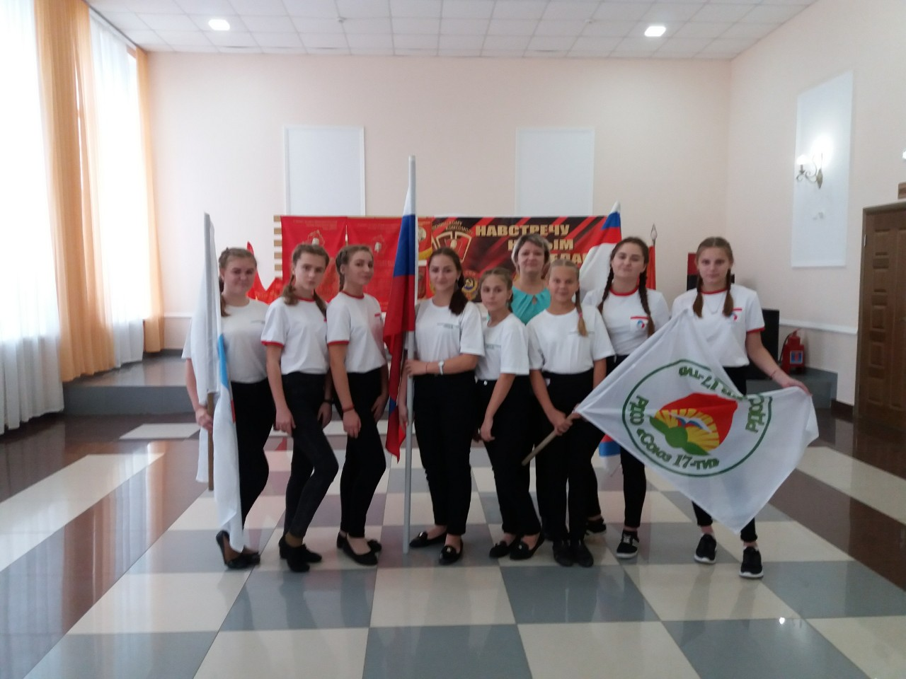

Приложение 8.
Фото 25. Лесная ягода
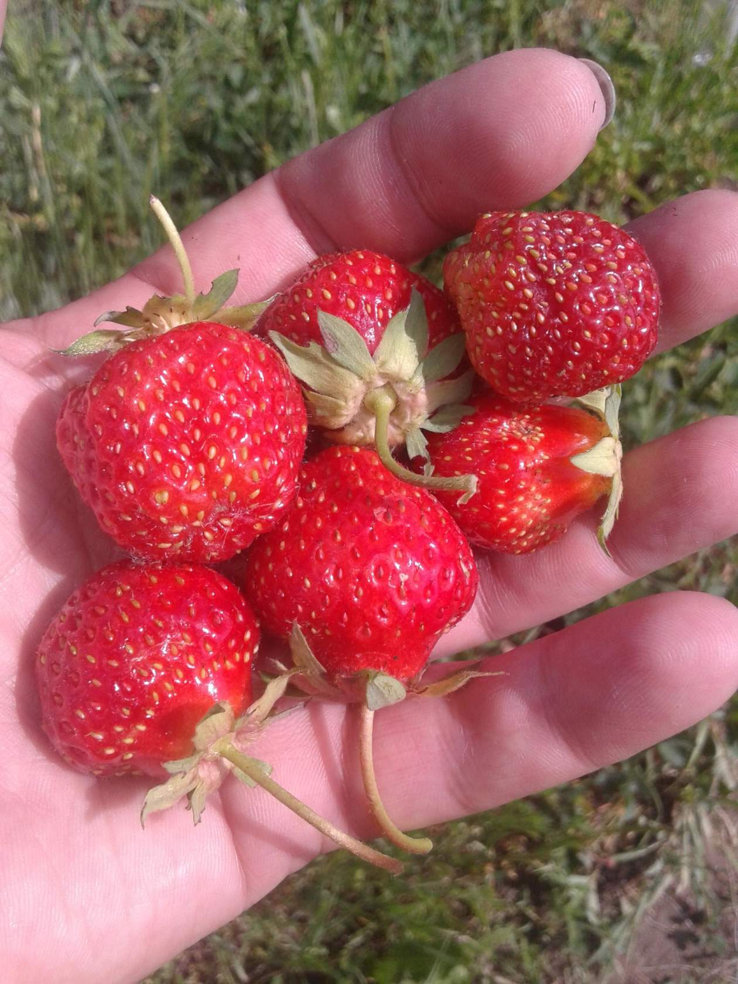

Фото 26. Сбор грибов
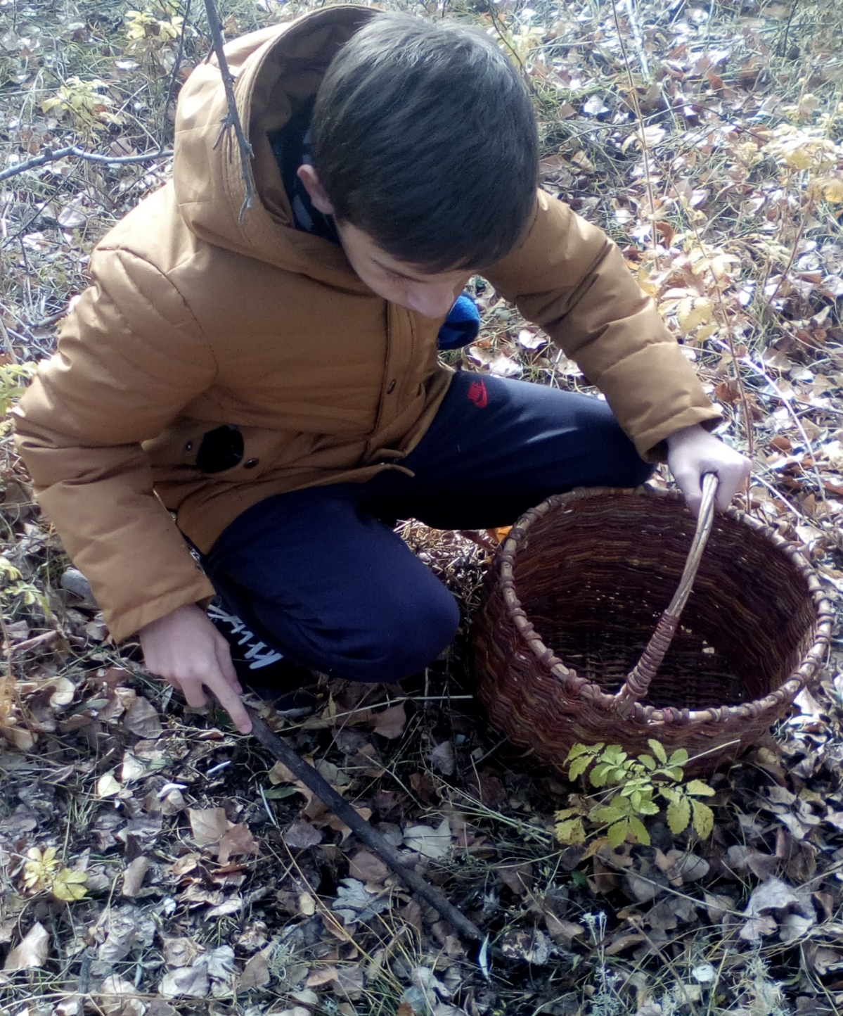

Фото 27. Сбор грибов
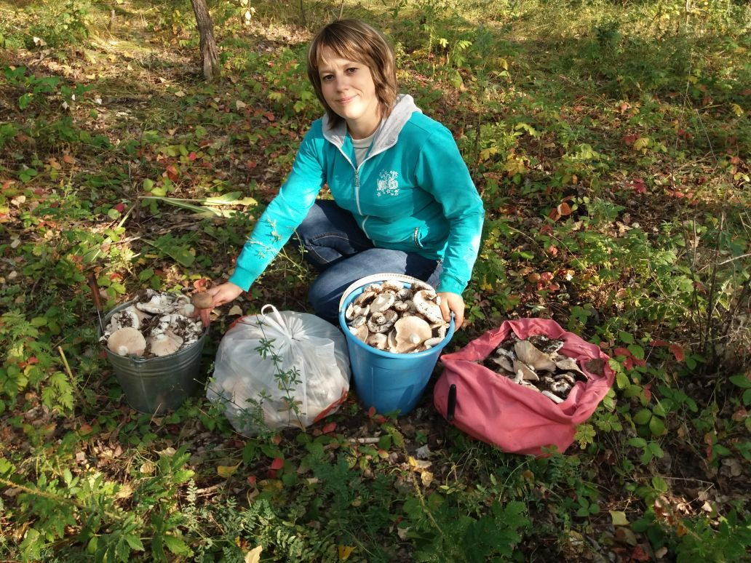

Фото 28. Сбор грибов
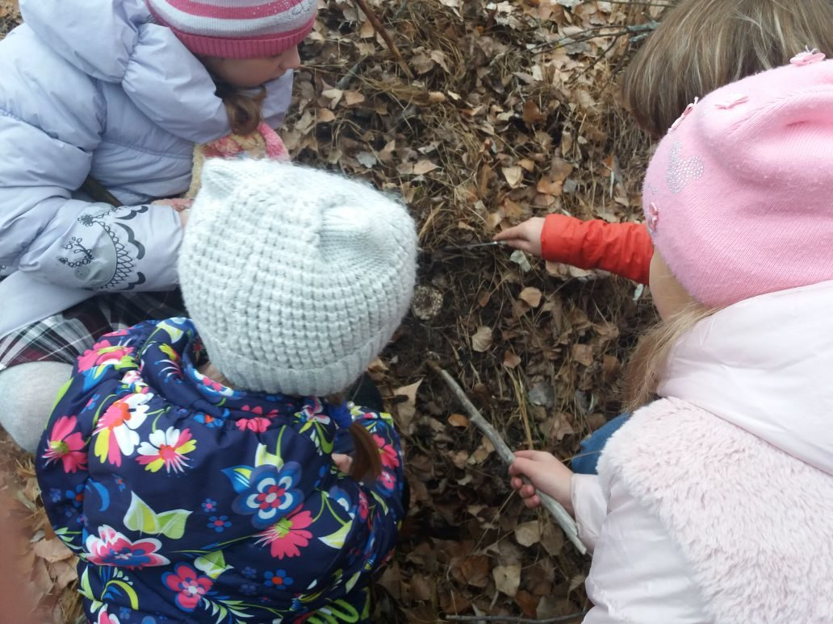

Фото 29. Готовим маринад для грибов
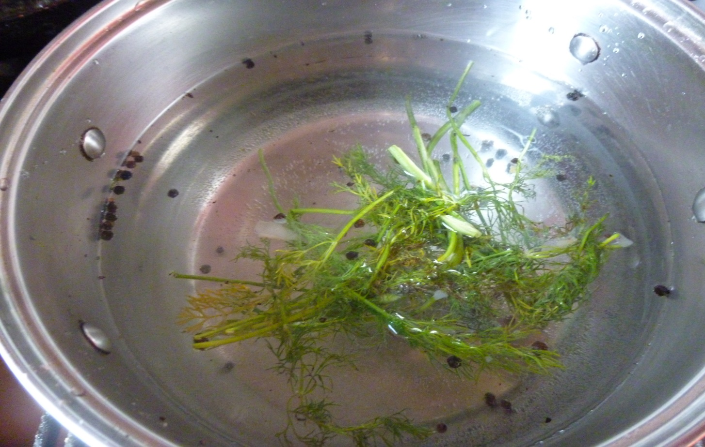

Фото 30. Варим грибы
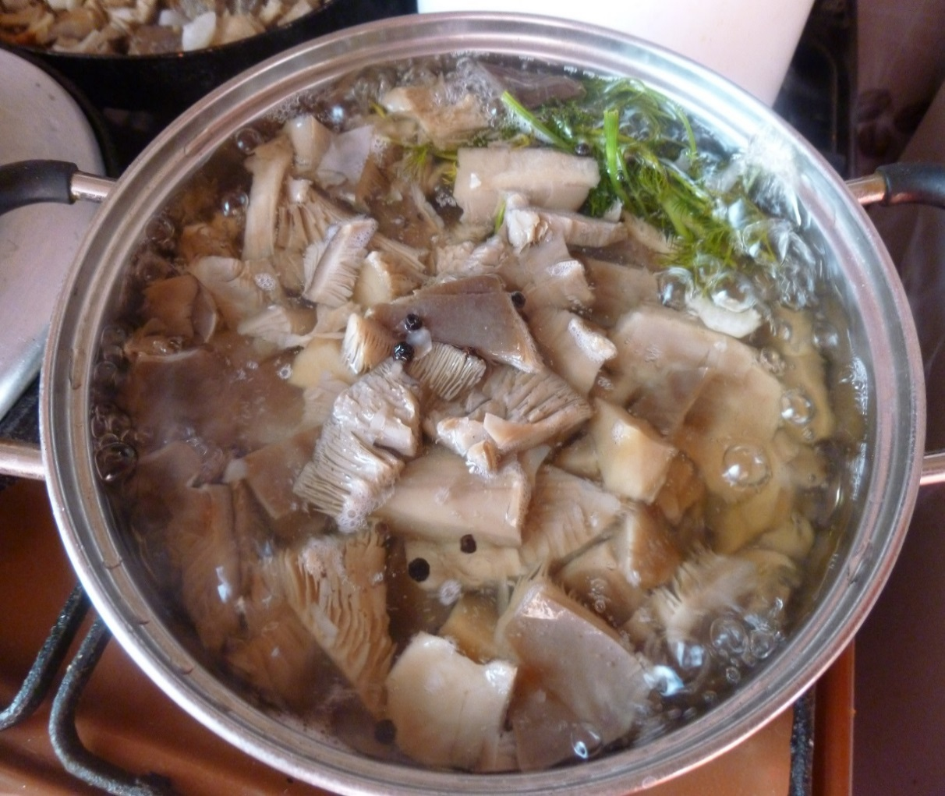
Фото 31. Грибы в готовом виде
